STOWARZYSZENIE „U ŹRODŁA” oraz OŚRODEK ROZWOJU OSOBISTEGO I DUCHOWEGO „TU I TERAZ” W NOWYM KAWKOWIE
www.tuiteraz.eu www.u-zrodla.pl

zapraszają 30.V-3.VI.3018 na warsztat indiański dla kobiet

KOBIECE MISTERIA
WOMAN’S MYSTERIES
- PEŁNIA KOBIECOŚCI
PROWADZI: DAGMARA GMITRZAK
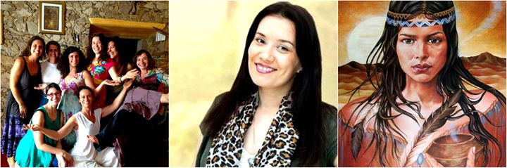
Podczas warsztatu WOMAN’S MYSTERIES, będziemy pracować w nurcie psychologii transpersonalnej ( której podstawą jest holistyczne podejście do człowieka) oraz tradycji indiańskiej i szamańskiej.
Podzielę się z uczestniczkami praktykami zdobytymi przez kilkanaście lat, podczas doświadczania indiańskich rytuałów oraz technik szamańskich z tradycji Indian Ameryki Północnej i Południowej oraz współprowadząc warsztaty z tej tematyki. Techniki te służą głębokiemu połączeniu i zharmonizowaniu: ciała-umysłu-serca-duszy oraz naszego związku z przyrodą.
Warsztat WOMAN’S MYSTERIES skierowany jest do kobiet, które są gotowe pracować w kręgu uzdrawiającej mocy w tradycji Indian.
Według wierzeń indiańskich, przebywanie w kręgu symbolizuje równość i wzajemną inspirację, ma również moc przywracania wewnętrznej harmonii.
Indianie wierzą, że nasze życie jest święte. Każde życie na planecie jest święte, ale my ludzie zachodniej cywilizacji, zapomnieliśmy o tym. Przestaliśmy mieć świadomość naszego połączenia ze wszystkim i wszystkimi ( wymiar transpersonalny), nie szanujemy planety- czyli Matki Ziemi. Zdaniem rdzennych społeczności, aby nasza planeta przetrwała, musimy wrócić do korzeni, do mądrości, że wszystko jest święte. Aktywować w sobie kobiecy pierwiastek i zrównoważyć go z męskim.
Podczas autorskiego z cyklu WOMAN’S MYSTERIES, pracujemy w bezpiecznej przestrzeni kręgu, uzdrawiając zranienia naszej kobiecości, kontaktując się ze swoją mocą i mądrością, tak aby żyć pełnią naszego piękna, obudzić wszystkie wewnętrzne dary i potencjały, słuchać głosu serca, realizować marzenia i kroczyć Ścieżką Piękna, która według Indian oznacza życie w harmonii z samą sobą, z innymi i planetą.
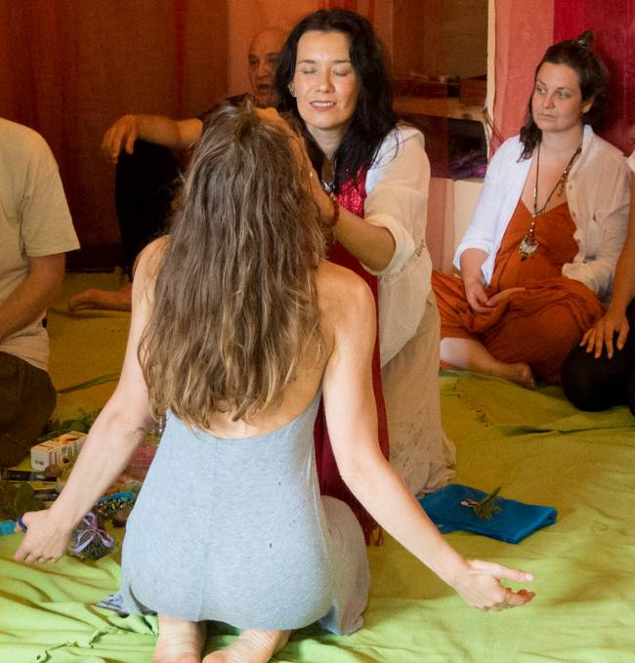
W czasie warsztatu WOMAN’S MYSTERIES:
- Poznamy symbolikę oraz praktyczne zastosowanie Koła Uzdrawiającej Mocy-
Medicine Wheel, które reprezentuje cztery kierunki świata, pory roku, cykle naszego życia.
- Poznamy różnorodne aspekty naszej kobiecości, odbędziemy liczne podróże w głąb siebie w stanie alfa i theta, uzdrawiając oraz integrując ze sobą aspekty naszej kobiecości
- Będziemy pracować nad uzdrowieniem relacji z matką oraz naszego przyjścia na swiat ( healing regression)
- Połączymy się z arechetypem Pierwotnej Matki (Ancient Mother), która pomoże nam w zbudowaniu pełniejszej relacji z samą sobą, akceptując wszystkie aspekty siebie
- Będziemy się również łączyć się z przestrzenią czystej kreatywności w naszym ciele ( centrum podbrzusza, czakra sakralana, macica), doświadczymy ceremonii sacred womb blessing- błogosławienia świętego łona- ośrodka życia w naszym ciele
- Odbędziemy podróż w głąb siebie w poszukiwaniu swojego zwierzęcia mocy, które wg. tradycji Indian, symbolizuje nasze wewnętrzne aspekty, dary i umiejętności (często uśpione).
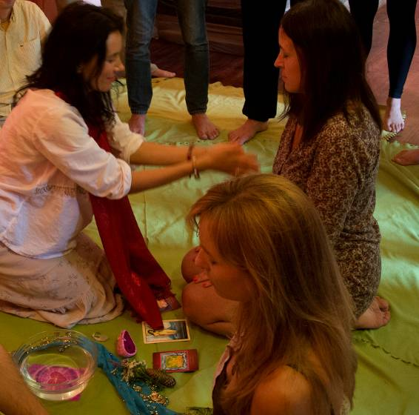 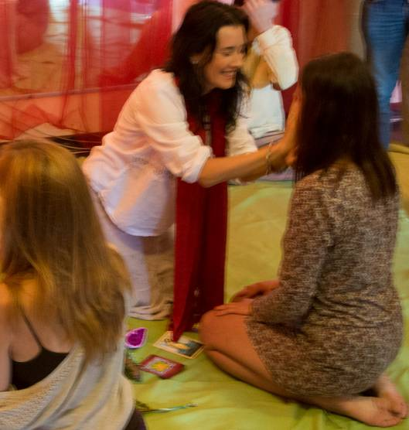
NAJWAŻNIESZE WĄTKI WARSZTATU WOMAN’S MYSTERIES:
- Symbolika Koła Uzdrawiającej Mocy- Medicine Wheel
- Praca z czterema kierunkami świata, cztery pory roku i cztery cykle życia
- Ścieżka piękna według Indian
- Kobiecość i jej aspekty na Kole Mocy- dziecko, nastolatka, kobieta dorosła, stara mądra kobieta
- Uzdrawianie relacji z matką ( to jak traktujemy siebie jest manifestacja tego, jak traktowała nas w dzieciństwie matka)
- Matka Pierwotna- połączenie z Archetypem
- Kobiece misteria, cykle ciała: menstruacja, owulacja, czas błogosławiony- czyli ciąża, poród-jak dbać o siebie w czuły sposób
- Dwie polaryzacje – kobiecość i męskość, ich jakości i zranienia
- Ceremonia Sacred Womb Blessing
- Energia seksualna i jej rola w budzeniu pełni swojej kobiecości
- Kreatywność, moc kreacji, jak obudzić kreatywność i manifestować swoje twórcze projekty
- Wspólne śpiewanie indiańskich pieśni mocy

Prowadząca:
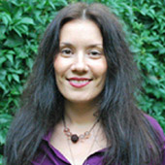
DAGMARA GMITRZAK
Trenerka rozwoju osobistego, socjolog, terapeutka technik holistycznych, muzykoterapeutka, dziennikarka. Ukończyła studia w Instytucie Stosowanych Nauk Społecznych Uniwersytetu Warszawskiego, w tym trzyletnią specjalizację: Pomoc społeczno-terapeutyczna. Ukończyła również trzyletnie szkolenie z Muzykoterapii i Psychodramy, dwuletnie podyplomowe Dziennikarstwo na UW, kurs medytacji mindfulness prowadzony przez australijskiego psychoterapeutę Ivana Miltona.
Od 2001 prowadzi warsztaty, zajęcia, konsultacje oraz szkolenia dla firm. Specjalizuje się w zagadnieniach body & mind (techniki relaksacji, medytacja, oddech, twórcze wizualizacje), zarządzanie stresem, praca z czakrami (czakroterapia), pozytywne myślenie, kreatywność, techniki szamańskie. Nagrywa również treningi relaksacyjne na CD. Autorka pięciu książek, m.inn: „Pokonaj stres dzięki technikom relaksacji” plus CD, „Czakry podróż w głąb siebie”, „Inteligencja serca plus” CD, „Obudź swoją kreatywność” www.rozwojosobisty.waw.pl

REKOMENDACJE:
“Uczęszczałam na warsztaty Pani Dagmary Gmitrzak przez dwa lata. Uczestniczyłam również kilkakrotnie w sesjach indywidualnych. Zajęcia były rewelacyjnym czasem pracy nad sobą, rozwojem osobistym…poprzez takie techniki jak ćwiczenia jogi, ćwiczenia oddechowe, wizualizacje, ale przede wszystkim, to wtedy doświadczyłam pracy z czakrami – czyli zapoznałam się z energetyką człowieka, jej znaczeniem i ważnym aspektem, zarówno w pracy duchowej jak i fizycznej. (…) Cudowne, głębokie przeżycia, pomocne w zrozumieniu, niejednokrotnie tego co trudne, przeszkadzające w funkcjonowaniu… Dagmara Gmitrzak jest osobą, którą szczerze i zawsze polecę każdemu, kto pragnie rozwijać się i poznawać siebie…”
Aneta
“Dagmarę poznałam kilka lat temu na warsztacie pracy z czakrami. To było niezwykłe doświadczenie z kilku powodów. Po pierwsze sam kontakt z Dagmarą, osobą pełną ciepła, życzliwości, otwartości, ogromnej wiedzy i w pełni profesjonalną był dla mnie przyjemny. Po drugie Dagmara zabrała mnie w piękną podróż, podróż w głąb siebie, bardzo głęboko. Ten warsztat mnie wzbogacił, rozpoczął moją osobistą zmianę, dalszą pracę z czakrami i nie tylko z czakrami, jak się później okazało. Doświadczenia pracy z Dagmarą odmieniły moje życie, pogłębiłam kontakt ze sobą, z własnym sercem, co wniosło wiele radości w moje życie, jak również życie moich bliskich. Dagmara zabrała mnie w podróż do moich potencjałów, wyższych wymiarów, świata energii. Pomogła mi wzrastać. Odkryłam swoje wewnętrzne piękno. Teraz potrafię siebie wspierać, troszczyć się o siebie i kochać pełnym sercem. To miłość potężna, nieskończona.”
Agnieszka
“Jestem osobą z natury dość ostrożną, jeżeli chodzi o ufność do nowości w zagadnieniach psychologicznych. Pamiętam pierwsze spotkanie z Dagmarą i bijącą z niej dobrą energią. Widziałam, że jest osobą, której można zaufać. I tak to się zaczęło. Stałam się stałym uczestnikiem prowadzonych zajęć i warsztatów Dagmary, po których każdorazowo czuję pozytywną energię. Szczególnie jako doładowujące zapamiętałam warsztaty z czakrami. Mam wrażenie, że udział w zajęciach wymusił “naturalne” zmiany w moim życiu – są zatem mocne. Dagmara zajęcia prowadzi z dużą uważnością, troską i przekazuje dobrą energię otoczeniu. Dzięki zajęciom tym wzrosła szczególnie moja samoświadomość serca. (…) Zajęcia zdecydowanie warte polecenia.”
A.Ż.
„Pierwsze spotkanie z Dagmarą miałam rok temu. Nie spodziewałam się niczego szczególnego ani wyjątkowego, w zasadzie to chciałam być na innym warsztacie, ale tak jakoś wyszło, że trafiłam do niej. Zaskoczenie moje było ogromne. Niezwykle głębokie przeżycie, poruszające wewnętrzne obszary ciała i duszy. Absolutna magia!!
Dodam tylko, że na spotkaniu indywidualnym udało mi się w tak prosty i spokojny sposób uwolnić od problemu nękającego mnie od wielu lat, że wyszłam z niego oniemiała. Nazywam ją „szamanką”, bo niewątpliwie ma nadprzyrodzone zdolności.
Mogę tylko powiedzieć, żebyś dał,-a sobie szansę na zmiany, które pozwolą Ci pełniej cieszyć się życiem. Po prostu spróbuj.
Serce to drzwi do szczęścia, spokoju i miłości…innej drogi nie ma.
Jeśli próbowałeś inaczej i nie jesteś usatysfakcjonowany,-a, to znaczy że czas „COŚ” z tym zrobić.
Po prostu skontaktuj się z sercem, z prawdziwym sobą, a wszystko wokół zacznie wyglądać inaczej.
Powodzenia. „
„Zajęcia z Dagmarą to za każdym razem niesamowita podróż w głąb siebie. Odkrywam głębokie rzeczy o samej sobie które pozwalają mi na błyskawiczne transformacje. Ponadto Dagmara śpiewa, ma niesamowity głos i wiedzę o tym, co robi. Warto doświadczyć!”
Żaneta

DATA: 30.V-3.VI.2018
ROZPOCZĘCIE: 30.V. o godz. 18 kolacją (środa)
ZAKOŃCZENIE: 3.VI. o godz. 14 po obiedzie (niedziela)
MIEJSCE: Ośrodek Rozwoju Osobistego i Duchowego „Tu i Teraz”, Nowe Kawkowo www.tuiteraz.eu
CENA WARSZTATU: 800 zł
CENA POBYTU: wyżywienie 70 zł dziennie ( 3 posiłki wegetariańskie)
noclegi - w zależności od standardu od 32 zł do 85 zł za noc

UWAGA: ośrodek sprzedaje wyłącznie całe pakiety pobytowo/ żywieniowo/
warsztatowe (nie ma możliwości rezygnacji z posiłków ani
noclegów)

KONTAKT: www.tuiteraz.eu, kawkowo@tuiteraz.eu ,
biuro: 662759576
Jacek Towalski 602219382,
Maja Wołosiewicz - Towalska 606994366,

ZAPISY:
- Konieczna rejestracja mailowa na adres kawkowo@tuiteraz.eu (z podaniem imienia i nazwiska, numeru telefonu, daty i tytułu wydarzenia);
- Dopiero po otrzymaniu maila potwierdzającego i wyborze noclegu, prosimy o wpłatę zaliczki w ciągu tygodnia od zgłoszenia.
- Brak wpłaty zaliczki w ciągu 7 dni anuluje rezerwację za warsztat i pobyt ! Prosimy nie wpłacać pieniędzy dopóki nie zostanie potwierdzone mailowo wpisanie na listę uczestników!
- Wpłata zaliczki jest równoznaczna z akceptacją regulaminu ośrodka (otrzymanego mailem po zgłoszeniu);
- Zaliczkę za pobyt w wysokości 250 zł prosimy wpłacać na konto Ośrodka Rozwoju Osobistego „Tu i Teraz” z podaniem imienia i nazwiska oraz opisem: „zaliczka za pobyt 30.V-3.VI. 2018”.

Tu i Teraz Numer konta:
92 1020 3541 0000 5502 0206 3410
BANK PKO BP
Dla przelewów zagranicznych:
BIC (Swift): BPKOPLPW
IBAN: PL92 1020 3541 0000 5502 0206 3410
Zaliczka jest zwrotna tylko w ciągu dwóch tygodni od momentu wpłaty na konto ośrodka!
W razie zwrotu zaliczki ośrodek potrąca 20 zł na opłaty manipulacyjne.
Zaliczka nie może być przełożona na inny warsztat.

